Аналитическая справка о деятельности музыкального руководителя
МАДОУ ДСКВ № 10 «Берёзка» Шашковой Елены Николаевны

Шашкова Елена Николаевна грамотный, добросовестный, творческий педагог, обладающий высоким уровнем педагогического мастерства, осуществляющий работу в ДОУ. Осваивая новейшие инновационные технологии в работе по музыкальному воспитанию учитывает результаты психи-физического мониторинга, индивидуальные и возрастные особенности при отборе методов и приёмов с каждым ребёнком. Она добивается значительных успехов по музыкальному воспитанию.
Содержание работы педагога по музыкальному воспитанию определяется основной общеобразовательной программой муниципального автономного образовательного учреждения – детский сад комбинированного вида № 10 «Берёзка», в соответствии с третьим разделом содержания образовательной области «Музыка», направленной на развитие музыкальности детей, способности эмоционально воспринимать музыку. Для достижения этой цели реализует комплексную программу М.Б. Зацепиной «Программа воспитания и обучения в детском саду» под редакцией М.А.Васильевой, В.В.Гербовой, Т.С.Комаровой, рекомендованную Министерством образования и науки РФ для дошкольных образовательных учреждений.
В своей работе использует парциальные программы: «Музыкальные шедевры» О.П.Радыновой. «Ритмическая мозаика» Бурениной. «Ладушки» Каплуновой , Новоскольцевой.
Применяет здоровьесберегающие, игровые и инновационные технологии, а также использование пакета MicrosoftOffice, MicrosoftOfficeDocumentScanning для сканирования, распознавания и обработки текстов и изображений, Nero 8 и ее приложение NeroWaveEditor.
Использование данных программ и педагогических технологий обеспечивает комплексный подход к организации работы по музыкальному воспитанию, к систематизации знаний дошкольников основ музыкальной культуры и формированию музыкальных способностей.
К основной форме организации музыкального воспитания дошкольников относится непосредственно - образовательная деятельность, которая позволяет наиболее эффективно и целенаправленно осуществлять процесс музыкального развития и обучения ребёнка. В ходе этой деятельности осуществлялось систематическое и планомерное развитие каждого ребенка, формировалось и развивалось его эстетическое отношение к окружающему миру, искусству посредством применения и чередования пения, ритмики, восприятия музыки, игры на традиционных и нетрадиционных инструментах, творчества. Результаты диагностического обследования показали, что дошкольники справились с программными требованиями, у них развились навыки во всех видах музыкальной деятельности, развилась общая музыкальность путём развития основных и неосновных музыкальных способностей.
Анализ результатов развития музыкальных способностей дошкольников в рамках мониторингового обследования

Уро-вень | 2008г  сен-тябрь | 2009г  май | 2009г.  сен-тябрь | 2010г  май | 2010г  сентябрь | 2011г  май | 2011г.  сен-тябрь | 2012г  май | 2012г.  сен-тябрь | 2013г  ап-рель
Высокий уро-вень | 25% | 39% | 20% | 35% | 22% | 41% | 22% | 39% | 19% | 37%
Средний  уро-вень | 50% | 59% | 49% | 62% | 42% | 52% | 48% | 57% | 36% | 56%
Низ-кий  уро-вень | 25% | 2% | 31% | 3% | 36% | 7% | 30% | 4% | 44% | 7%

Педагог эффективно ведёт работу с детьми завышенными способностями по развитию певческих способностей. Результат мониторингового обследования показал эффективность индивидуальной работы с детьми. У детей развился музыкальный слух, голос, укрепился и расширился певческий диапазон.

Результат мониторингового обследования певческих способностей детей, уровень развития которых отличается от нормативного

Количест-во детей | Начало 2010-2011 учебного года | Количест-во детей | Конец 2010-2011  учебного года
5 | Высокий уровень | 9 | Высокий уровень
5 | Средний уровень | 1 | Средний уровень
- | Низкий уровень | - | Низкий уровень

С 2006 года Елена Николаевна является активным участником инновационной деятельности эксперементальной площадки на базе МАДОУ № 10 «Воспитание социальной адаптированности детей с учётом половой дифференциации»
В 2009 году в рамках семинара – практикума «Воспитание социальной адаптированности с учётом половой дифференциации» подготовила доклад с мультимедийным сопровождением на тему « Музыкальное воспитание мальчиков и девочек» и выступила с ним на районном семинаре. В этом же году был продлён статус МЭП по теме «Создание социально- педагогического пространства для обеспечения полноценного развития и реабилитации дошкольников» и педагог продолжила свою работу в творческой группе МЭП.
В 2012 году в рамках эксперементальной площадки приняла участие в районном конкурсе инновационных проектов, где представила свой проект «Воспитание нравственных чувств и любви к малой Родине средствами русских народных танцев»
В 2012 году в ДОУ направление эксперементальной деятельности изменилось. Её тема « Выявление и сопровождение детской одарённости в условиях дошкольного образовательного учреждения». Педагог является членом творческой группы и принимает участие в эксперементальной работе ДОУ по развитию одарённости.
С целью совершенствования образовательного процесса и обеспечения равных стартовых возможностей, музыкальный руководитель разработала программы по дополнительному образованию: программу «Весёлые нотки» - направленную на развитие певческих способностей и программу «Ритм» - направленную на укрепление физического и психического здоровья детей.

Результаты работы вокального кружка
по развитию вокальных способностей «Весёлые нотки»
сентябрь 2011 учебный год

№ | Основные навыки и умения | Высокий  уровень |  | Средний  уровень |  | Низкий  уровень
№ | Основные навыки и умения | Сент.  2011 г | Май  2012 г. | Сент.  2011 г. | Май  2012г | Сент.  2011г. | Май  2012г
1 | Пение лёгким и подвижным звуком | 10% | 50% | 50% | 50% | 40% | 0%
2 | Пение напевным и протяжным звуком | 30% | 70% | 50% | 30% | 18% | 0%
3 | Точное интонирование мелодии | 56% | 88% | 40% | 12% | 4% | 0%
4 | Точное выполнение ритмического рисунка | 49% | 82% | 41% | 18% | 10% | 0%
5 | Пение с динамически-  ми изменениями | 25% | 54% | 56% | 46% | 19% | 0%
6 | Смягчение концов музыкальных фраз | 47% | 85% | 48% | 15% | 15% | 0%
7 | Правильная передача гласных звуков | 39% | 89% | 45% | 11% | 16% | 0%

Результаты работы студии хореографии «Ритм»

№ | Основные навыки и умения | Высокий  уровень |  | Средний  уровень |  | Низкий  уровень
№ | Основные навыки и умения | Сент.  2012 г | Апр.  2013 г. | Сент.  2012 г. | Апр.  2013г | Сент.  2012г. | Апр.  2013г
1 | Развитие музыкальности | 30% | 70% | 50% | 30% | 20% | 0%
2 | Эмоциональная  сфера | 32% | 75% | 50% | 25% | 18% | 0%
3 | Творческие проявления | 56% | 88% | 40% | 12% | 4% | 0%
4 | Запоминание музыки и движений | 49% | 82% | 41% | 18% | 10% | 0%
5 | Способность сосредотачиваться  на движении | 25% | 54% | 56% | 46% | 19% | 0%
6 | Скорость реакции | 47% | 85% | 48% | 15% | 15% | 0%
7 | Гибкость, пластичность | 39% | 89% | 45% | 11% | 16% | 0%
8 | Координация | 45% | 90% | 50% | 10% | 5% | 0%

Анализ проведённой диагностики показал, что у детей развились вокальные и певческие навыки, укрепился и расширился певческий диапазон, развилась сила, выносливость, ловкость, гибкость, координация движений, умение преодолевать трудности, закаливать волю;
На районных методических объединениях Елена Николаевна своим коллегам собственные методические разработки: распространила схему календарного и перспективного планирования, циклограмму деятельности музыкального руководителя, разработку индивидуальной рабочей тетради по развитию музыкально – сенсорных способностей, цикла игровых занятий. Познакомила участников с опытом работы «Ознакомление детей с кубанским песенным фольклором через народные праздники и развлечения» и «Подбор игр, движений, упражнений для разучивания с детьми».
С 2005 года педагог является руководителем РМО музыкальных руководителей. Она умело делится опытом работы, даёт методические рекомендации по оснащению развивающей среды, по организации процесса по музыкальному воспитании, проводит мастер-классы, круглые столы, семинары-практикумы. Является участником творческой группы по инновационной деятельности в ДОУ.
В 2008, 2009,2011,201г. являлась членом экспертной группы для оценки педагогических работников, утверждённую приказом Министерства образования РФ.
В 2008 году являлась членом творческой группы дошкольных образовательных учреждений.
Опубликовала в социальной сети работников http://nsportal.ru www.maam.ru http//madoudskv 10 bere.ucoz.ru методические разработки, свидетельства и сертификаты за создание мини-сайтов и публикаций.
Педагог принимает участие в профессиональных конкурсах различных уровней.
В 2012 году участвовала в конкурсе инновационных проектов «Педагогика будущего»где представила свой проект « Воспитание патриотических чувств и любви к малой Родине средствами русских народных танцев».
В составе творческой группы принимала участие в конкурсном отборе лучших дошкольных образовательных учреждений, внедряющих инновационные программы муниципального образования Староминского района в 2012 году
В составе экспертной муниципальной творческой комиссии проводила экспертизу конкурсных материалов при отборе лучших педагогических работников дошкольных образовательных учреждений и лучших дошкольных образовательных учреждений, внедряющих инновационные программы муниципального образования Староминского района в 2012 году.
Создала соответствующую развивающую среду, оснащённую необходимым оборудованием - музыкальными игрушками и инструментами, музыкально - дидактическими пособиями и играми, игрушками - самоделками, техническими средствами обучения, всевозможной методической литературой, различными атрибутами, специальной мебелью.
Программный материал, дидактические игры, пособия распределены по возрастному принципу.
При построении и обновлении предметно-развивающей среды музыкального зала педагог учитывает и создание условий, способствующих формированию психологических новообразований, которые проявляются у детей в разные годы дошкольного детства и на зону ближайшего развития, а также учитывает принцип формирования активности у детей, для чего часто использует переносную магнитную доску, которая может стать и мольбертом, и дидактической основой для игр, показа наглядности. Необходимые условия педагог создаёт и в группах для самостоятельной музыкальной деятельности детей, соответствующей возрасту музыкальной среды. В каждой возрастной группе выделено место для самостоятельных занятий и оборудовано соответствующей мебелью и пособиями, элементами костюмов (музыкальный уголок). Для каждого возраста воспитанников подобран свой музыкально - дидактический материал, отвечающий требованиям программы на развитие музыкально - сенсорных способностей детей, творческой активизации, желании слушать музыку, сочинять, играть на музыкальных инструментах. В каждой группе имеется магнитофон, аудиодиски, с помошью которого дети слушают инструментальную музыку, детские песни и музыкальные сказки.
В каждой группе оформлен информационный уголок для родителей, в котором систематически размещается информация по музыкальной деятельности (консультации, стихотворный текс разучиваемых песен, стихотворения к праздникам, рекомендации для родителей, аннотации на подборки педагогической и психологической литературы по музыкально-эстетическому воспитанию).
Организуя работу по музыкальному воспитанию учитывает возрастные, индивидуальные особенности детей. Стремится к созданию благоприятных условий для, широко использую положительные оценки, поощрения. Создаю условия, чтобы не только слабые, но и сильные дети могли развить свои качества.
И для реализации этих задач осуществляла педагогический мониторинг музыкальных способностей детей по направлениям:
- восприятие музыки
- пение
- музыкально-ритмические движения
- чувство ритма
- музыкальное творчество
- музицирование
Показатели педагогического мониторинга уровня развития
музыкальных способностей

Уровни | 2008г  сен-тябрь | 2009г  май | 2009г.  сен-тябрь | 2010г  май | 2010г  сентябрь | 2011г  май | 2011г.  сен-тябрь | 2012г  май | 2012г.  сен-тябрь | 2013г  ап-рель
Высокий | 25% | 39% | 20% | 35% | 22% | 41% | 22% | 39% | 19% | 37%
Средний | 50% | 59% | 49% | 62% | 42% | 52% | 48% | 57% | 36% | 56%
Низ  кий | 25% | 2% | 31% | 3% | 36% | 7% | 30% | 4% | 44% | 7%

В своей работе педагог использует здоровьесберегающие, игровые и инновационные технологии. Использование этих технологий создает необходимый двигательный режим, положительный психологический настрой, хороший уровень знаний. Инновационные технологии по развитию музыкальности у детей органично вписываются в образовательную систему работы ДОУ. Ведёт работу по дополнительному образованию. Музыкальная деятельность детей в рамках кружка способствует доброжелательным отношениям между детьми, реализует их творческие замыслы и способности. Результаты их деятельности – это выступление на различных мероприятиях ДОУ
Также Елена Николаевна уделяю большое внимание совместной работе с педагогами ДОУ. Она включает в себя проведение консультаций, совместное планирование самостоятельной музыкальной деятельности детей, подготовки наглядного материала с советами и рекомендациями по занятиям с детьми на информационных стендах, проведение мастер-классов для педагогов по применению различных технологий по музыкальному воспитанию дошкольников, участие в педагогических советах, показ открытых занятий.
Педагог ведёт просветительскую работу среди родителей, создания условий для повышения их педагогической культуры. Для внимания родителей подготавливает актуальный материал по вопросам музыкального воспитания детей раннего и дошкольного возраста, который размещается на стенде; выставки рисунков, созданные после прослушивания классических произведений. В каждой группе оформлен информационный уголок для родителей, в котором систематически размещается информация по музыкальной деятельности (консультации, стихотворный текс разучиваемых песен, стихотворения к праздникам, рекомендации для родителей, аннотации на подборки педагогической и психологической литературы по музыкально-эстетическому воспитанию). Проводит консультации, индивидуальные беседы, анкетирование, круглые столы, мастер – классы.
Педагог пользуется огромным авторитетом среди педагогов и коллег.Они с огромным уважением отзываются о её деятельности работы. Елена Николаевна неоднократно награждалась грамотами за добросовестный труд и личный вклад в образование.

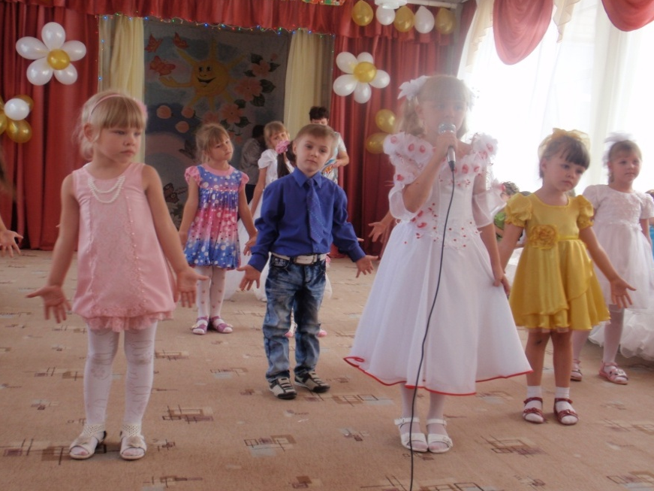

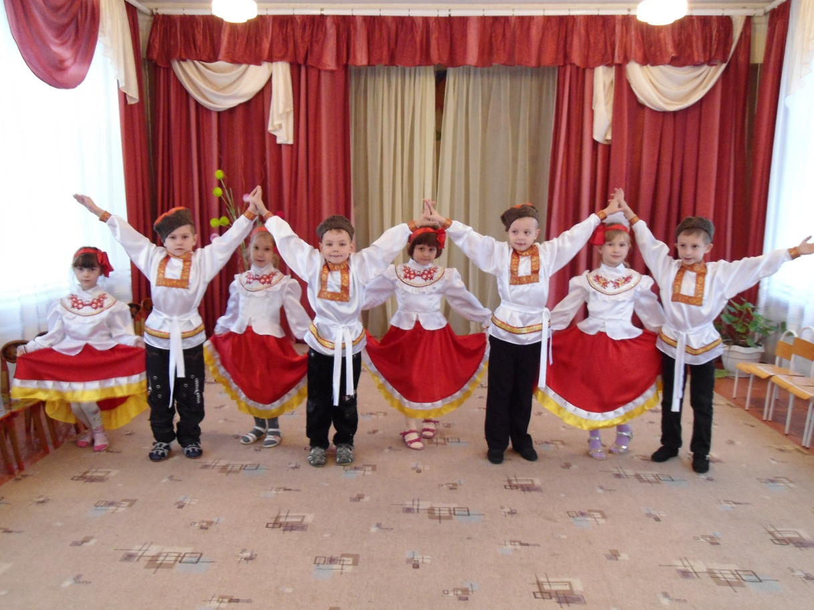

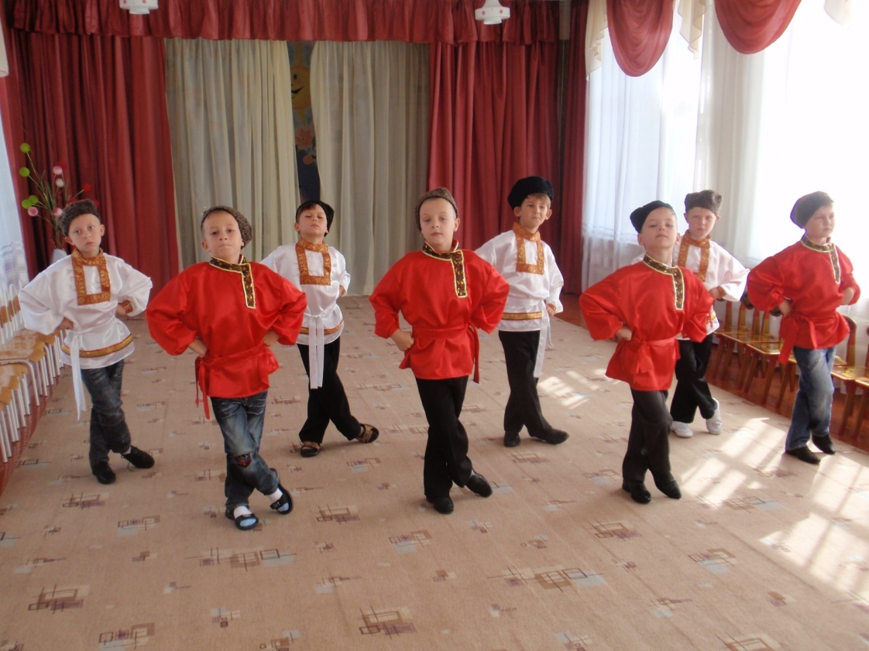

Выписка из аналитической справки критерия №1

Содержание работы педагога по музыкальному воспитанию определяется основной общеобразовательной программой муниципального автономного образовательного учреждения – детский сад комбинированного вида № 10 «Берёзка», в соответствии с третьим разделом содержания образовательной области «Музыка», направленной на развитие музыкальности детей, способности эмоционально воспринимать музыку. Для достижения этой цели реализует комплексную программу М.Б. Зацепиной «Программа воспитания и обучения в детском саду» под редакцией М.А.Васильевой, В.В.Гербовой, Т.С.Комаровой, рекомендованную Министерством образования и науки РФ для дошкольных образовательных учреждений.
В своей работе использует парциальные программы: «Музыкальные шедевры» О.П.Радыновой. «Ритмическая мозаика» Бурениной. «Ладушки» Каплуновой , Новоскольцевой.
Применяет здоровьесберегающие, игровые и инновационные технологии, а также использование пакета MicrosoftOffice, MicrosoftOfficeDocumentScanning для сканирования, распознавания и обработки текстов и изображений, Nero 8 и ее приложение NeroWaveEditor.
Использование данных программ и педагогических технологий обеспечивает комплексный подход к организации работы по музыкальному воспитанию, к систематизации знаний дошкольников основ музыкальной культуры и формированию музыкальных способностей.
К основной форме организации музыкального воспитания дошкольников относится непосредственно - образовательная деятельность, которая позволяет наиболее эффективно и целенаправленно осуществлять процесс музыкального развития и обучения ребёнка. В ходе этой деятельности осуществлялось систематическое и планомерное развитие каждого ребенка, формировалось и развивалось его эстетическое отношение к окружающему миру, искусству посредством применения и чередования пения, ритмики, восприятия музыки, игры на традиционных и нетрадиционных инструментах, творчества. Результаты диагностического обследования показали, что дошкольники справились с программными требованиями, у них развились навыки во всех видах музыкальной деятельности, развилась общая музыкальность путём развития основных и неосновных музыкальных способностей.
Анализ результатов развития музыкальных способностей дошкольников в рамках мониторингового обследования

Уро-вень | 2008г  сен-тябрь | 2009г  май | 2009г.  сен-тябрь | 2010г  май | 2010г  сентябрь | 2011г  май | 2011г.  сен-тябрь | 2012г  май | 2012г.  сен-тябрь | 2013г  ап-рель
Высокий уро-вень | 25% | 39% | 20% | 35% | 22% | 41% | 22% | 39% | 19% | 37%
Средний  уро-вень | 50% | 59% | 49% | 62% | 42% | 52% | 48% | 57% | 36% | 56%
Низ-кий  уро-вень | 25% | 2% | 31% | 3% | 36% | 7% | 30% | 4% | 44% | 7%

Педагог эффективно ведёт работу с детьми завышенными способностями по развитию певческих способностей. Результат мониторингового обследования показал эффективность индивидуальной работы с детьми. У детей развился музыкальный слух, голос, укрепился и расширился певческий диапазон.

Результат мониторингового обследования певческих способностей детей, уровень развития которых отличается от нормативного

Количест-во детей | Начало 2010-2011 учебного года | Количест-во детей | Конец 2010-2011  учебного года
5 | Высокий уровень | 9 | Высокий уровень
5 | Средний уровень | 1 | Средний уровень
- | Низкий уровень | - | Низкий уровень

С 2006 года Елена Николаевна является активным участником инновационной деятельности эксперементальной площадки на базе МАДОУ № 10 «Воспитание социальной адаптированности детей с учётом половой дифференциации»
В 2009 году в рамках семинара – практикума «Воспитание социальной адаптированности с учётом половой дифференциации» подготовила доклад с мультимедийным сопровождением на тему « Музыкальное воспитание мальчиков и девочек» и выступила с ним на районном семинаре. В этом же году был продлён статус МЭП по теме «Создание социально- педагогического пространства для обеспечения полноценного развития и реабилитации дошкольников» и педагог продолжила свою работу в творческой группе МЭП.
В 2012 году в рамках эксперементальной площадки приняла участие в районном конкурсе инновационных проектов, где представила свой проект «Воспитание нравственных чувств и любви к малой Родине средствами русских народных танцев»
В 2012 году в ДОУ направление эксперементальной деятельности изменилось. Её тема « Выявление и сопровождение детской одарённости в условиях дошкольного образовательного учреждения». Педагог является членом творческой группы и принимает участие в эксперементальной работе ДОУ по развитию одарённости.
С целью совершенствования образовательного процесса и обеспечения равных стартовых возможностей, музыкальный руководитель разработала программы по дополнительному образованию: программу «Весёлые нотки» - направленную на развитие певческих способностей и программу «Ритм» - направленную на укрепление физического и психического здоровья детей.

Результаты работы вокального кружка
по развитию вокальных способностей «Весёлые нотки»
сентябрь 2011 учебный год

№ | Основные навыки и умения | Высокий  уровень |  | Средний  уровень |  | Низкий  уровень
№ | Основные навыки и умения | Сент.  2011 г | Май  2012 г. | Сент.  2011 г. | Май  2012г | Сент.  2011г. | Май  2012г
1 | Пение лёгким и подвижным звуком | 10% | 50% | 50% | 50% | 40% | 0%
2 | Пение напевным и протяжным звуком | 30% | 70% | 50% | 30% | 18% | 0%
3 | Точное интонирование мелодии | 56% | 88% | 40% | 12% | 4% | 0%
4 | Точное выполнение ритмического рисунка | 49% | 82% | 41% | 18% | 10% | 0%
5 | Пение с динамически-  ми изменениями | 25% | 54% | 56% | 46% | 19% | 0%
6 | Смягчение концов музыкальных фраз | 47% | 85% | 48% | 15% | 15% | 0%
7 | Правильная передача гласных звуков | 39% | 89% | 45% | 11% | 16% | 0%

Результаты работы студии хореографии «Ритм»

№ | Основные навыки и умения | Высокий  уровень |  | Средний  уровень |  | Низкий  уровень
№ | Основные навыки и умения | Сент.  2012 г | Апр.  2013 г. | Сент.  2012 г. | Апр.  2013г | Сент.  2012г. | Апр.  2013г
1 | Развитие музыкальности | 30% | 70% | 50% | 30% | 20% | 0%
2 | Эмоциональная  сфера | 32% | 75% | 50% | 25% | 18% | 0%
3 | Творческие проявления | 56% | 88% | 40% | 12% | 4% | 0%
4 | Запоминание музыки и движений | 49% | 82% | 41% | 18% | 10% | 0%
5 | Способность сосредотачиваться  на движении | 25% | 54% | 56% | 46% | 19% | 0%
6 | Скорость реакции | 47% | 85% | 48% | 15% | 15% | 0%
7 | Гибкость, пластичность | 39% | 89% | 45% | 11% | 16% | 0%
8 | Координация | 45% | 90% | 50% | 10% | 5% | 0%

Анализ проведённой диагностики показал, что у детей развились вокальные и певческие навыки, укрепился и расширился певческий диапазон, развилась сила, выносливость, ловкость, гибкость, координация движений, умение преодолевать трудности, закаливать волю;

Выписка из аналитической справки критерия №2

На районных методических объединениях Елена Николаевна своим коллегам собственные методические разработки: распространила схему календарного и перспективного планирования, циклограмму деятельности музыкального руководителя, разработку индивидуальной рабочей тетради по развитию музыкально – сенсорных способностей, цикла игровых занятий. Познакомила участников с опытом работы «Ознакомление детей с кубанским песенным фольклором через народные праздники и развлечения» и «Подбор игр, движений, упражнений для разучивания с детьми».

Выписка из аналитической справки критерия №6

Создала соответствующую развивающую среду, оснащённую необходимым оборудованием - музыкальными игрушками и инструментами, музыкально - дидактическими пособиями и играми, игрушками - самоделками, техническими средствами обучения, всевозможной методической литературой, различными атрибутами, специальной мебелью.
Программный материал, дидактические игры, пособия распределены по возрастному принципу.
При построении и обновлении предметно-развивающей среды музыкального зала педагог учитывает и создание условий, способствующих формированию психологических новообразований, которые проявляются у детей в разные годы дошкольного детства и на зону ближайшего развития, а также учитывает принцип формирования активности у детей, для чего часто использует переносную магнитную доску, которая может стать и мольбертом, и дидактической основой для игр, показа наглядности. Необходимые условия педагог создаёт и в группах для самостоятельной музыкальной деятельности детей, соответствующей возрасту музыкальной среды. В каждой возрастной группе выделено место для самостоятельных занятий и оборудовано соответствующей мебелью и пособиями, элементами костюмов (музыкальный уголок). Для каждого возраста воспитанников подобран свой музыкально - дидактический материал, отвечающий требованиям программы на развитие музыкально - сенсорных способностей детей, творческой активизации, желании слушать музыку, сочинять, играть на музыкальных инструментах. В каждой группе имеется магнитофон, аудиодиски, с помощью которого дети слушают инструментальную музыку, детские песни и музыкальные сказки.
В каждой группе оформлен информационный уголок для родителей, в котором систематически размещается информация по музыкальной деятельности (консультации, стихотворный текс разучиваемых песен, стихотворения к праздникам, рекомендации для родителей, аннотации на подборки педагогической и психологической литературы по музыкально-эстетическому воспитанию).

